Όνομα:………………………………………………………….. 6/4/20
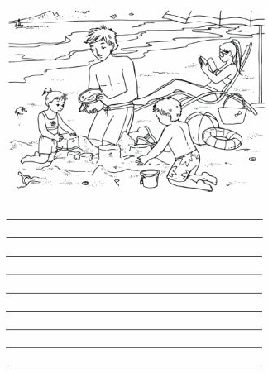
- Παρατήρησε προσεκτικά την εικόνα και γράψε μια μικρή ιστορία. Μην ξεχάσεις να χρησιμοποιήσεις και τοπικά επιρρήματα (μπροστά, πίσω, δίπλα…

